С 15 марта для посещения Турции вступают в силу новые правила. Каждый пассажир обязан за 72 часа до прилета в страну зарегистрироваться на сайте и заполнить онлайн форму анкеты. К форме присваивается индивидуальный QR-код. Кроме того, после заведение данных в систему, туристам будет также присвоен HES-код, который нужен для перемещения на общественном транспорте, для входа на рынки и ТЦ. Данную форму можно сохранить с сайта на телефон или планшет в электронном виде или распечатать для предъявления в аэропорту вылета.
Важно! В случае отсутствия заполненной формы анкеты пассажиру будет отказано в посадке на рейс. Также данная анкета не отменяет необходимость наличия ПЦР-теста.
- https://register.health.gov.tr/
Можно выбрать язык «русский»
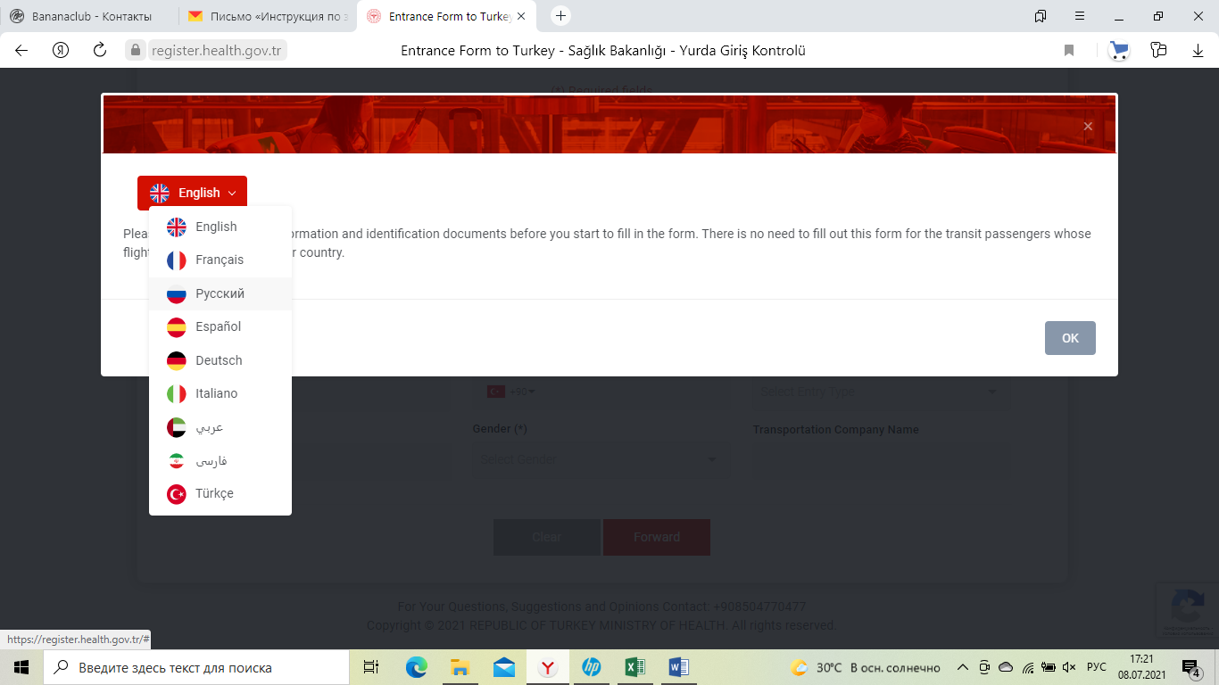
ШАГ 2
Для быстроты поиска можно начинать набирать russ… и далее выбирать из списка
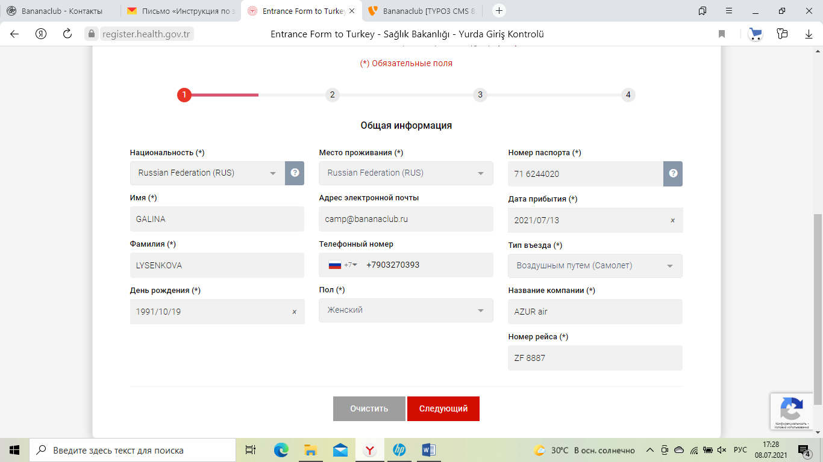

ШАГ 3
Адрес отеля:
Cumhuriyet Mah.Ahmet Tokuş Bulv. Banana Beach Otel Aprt. No:100 Alanya
Телефонный номер
+90 242 514 11 11
Нажать: Добавить адрес, потом «следующий»
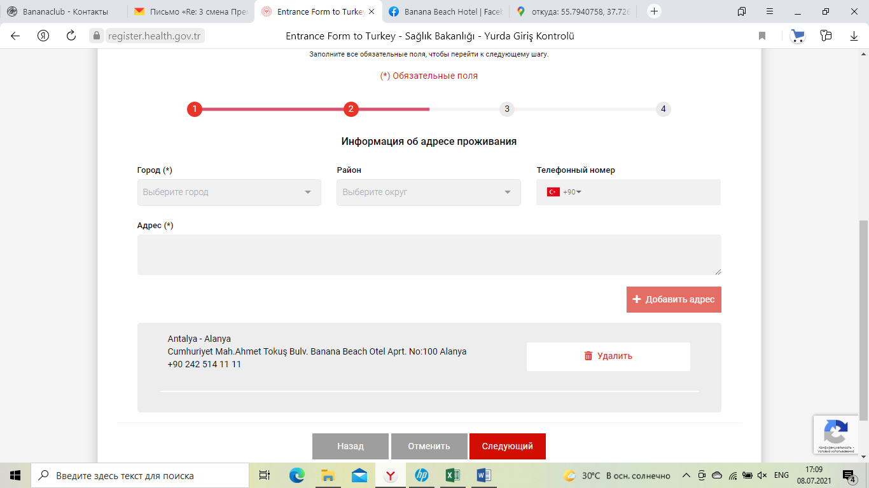

4 ШАГ
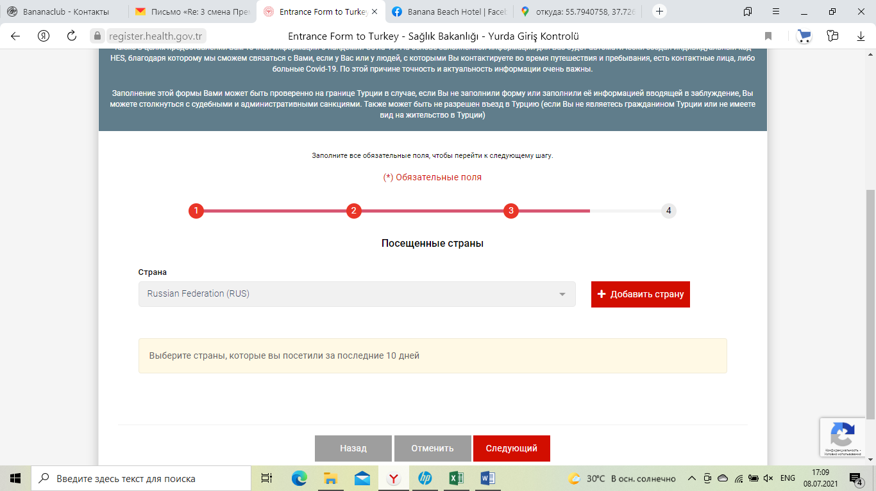

ШАГ 5
Итоговая страница, нажать «сохранить».
